Nama : Angeline Natasya Liong

NIM : 51022002

Hadiah Praktikum Modul 8

Cloud Computing

Big Data Solution

1. Klik Click **sampleinfotable**. Berapakah row yang ada dalam table tersebut?

Jawab : rownya (di schema) adalah 15.

1. Klik Preview arahkan barisnya pada bagian Description : **Network Internet Ingress from EMEA to Americas**. Berapakah total konsumsi dan unitnya ?

Jawab : pada row ke 38, totalnya 9,738,199 bytes



1. (Dan Nomor 4) Kemudian pada halaman query pilih new tab. Tambahkan perintah **WHERE Cost > 0**. Coba cek brapa banyak row / baris yang menampilkan biaya diatas dari 0 ?

Jawab : rownya adalah 20 rows.

1. Dan lakukan perintah berikut ini.

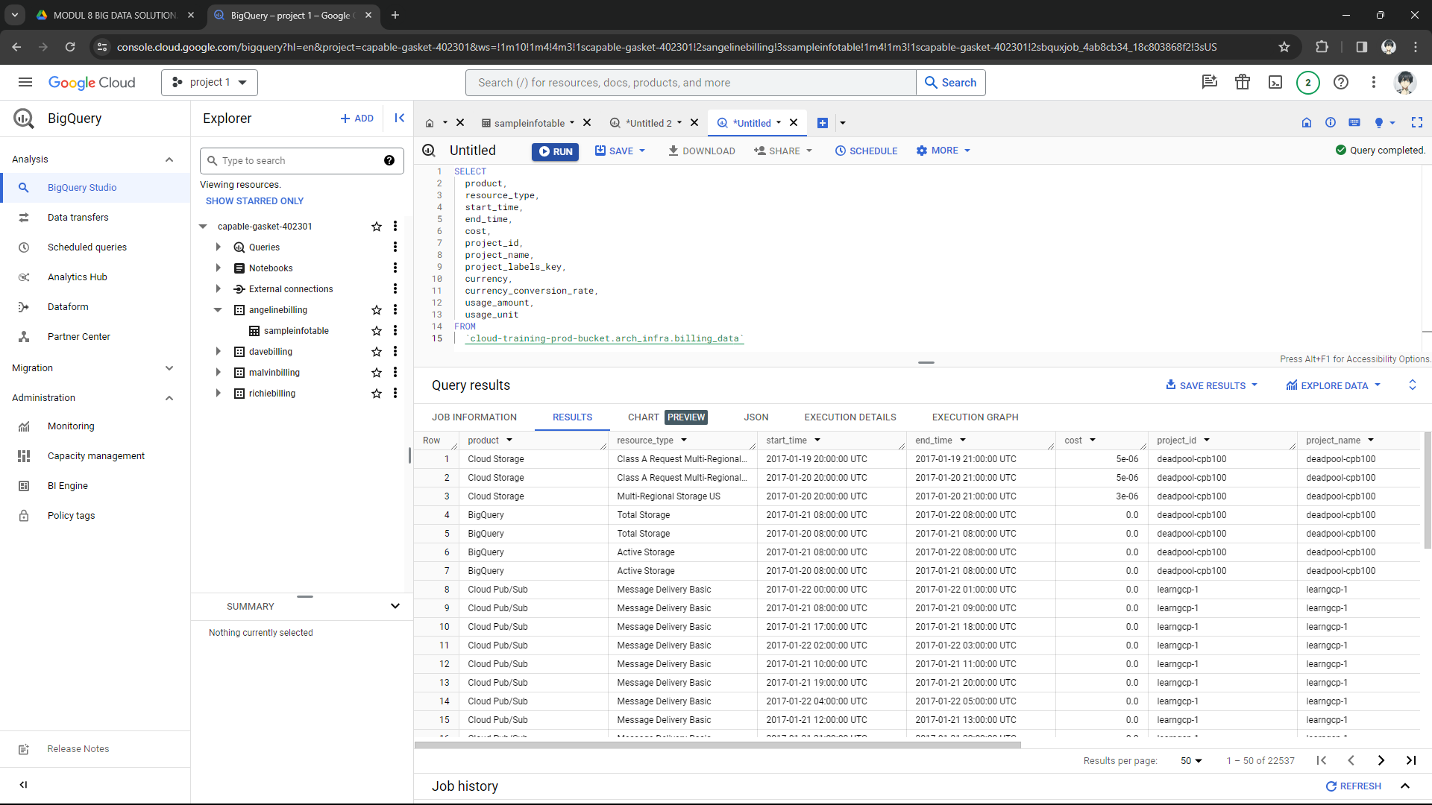

1. Dan lakukan perintah berikut ini untuk mengecek biaya yang lebih dari 3 dollar.

